阿里面试时间： ------李静师姐内推
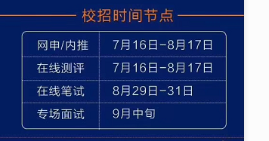

京东内推： 8.20截止

腾讯：


百度
智能云 zhangchi25@baidu.com
牛客：https://www.nowcoder.com/discuss/88788

